Informe Técnico — Evaluación Sumativa 2
Despliegue Nativo en EC2, Base de Datos Relacional y Evidencias Operativas
Contexto de Despliegue: Demostración privada en instancia Amazon Linux 2023 EC2 mediante túnel cifrado SSH (localhost:8001 / localhost:8080). No corresponde a un sitio público con HTTPS. Rama: feature/eval2-ec2-deployment en commit 77c5db8.
1. Decisiones de Arquitectura y Excepción de Rúbrica
Se determinó conservar CommitmentEvent como un historial de auditoría de solo anexado (append-only). Sus métodos save() y delete() rechazan explícitamente modificaciones o eliminaciones sobre eventos existentes (agenda/models.py:289-301). Asimismo, la configuración de Django Admin prohíbe añadir, modificar o eliminar eventos en el inline o en la vista directa, limitando el acceso a registros de solo lectura y búsqueda (agenda/admin.py:7-28, 89-122). La creación de un Commitment genera automáticamente su evento inicial de trazabilidad (agenda/models.py:170-208).
Discrepancia con la Rúbrica / Riesgo de Evaluación: El documento de la Evaluación 2 requiere operaciones completas de creación, edición, eliminación, visualización y búsqueda en Django Admin para cada entidad modelada. Dado que CommitmentEvent prohíbe intencionalmente la creación/edición/eliminación directa para proteger la trazabilidad de auditoría, el CRUD literal para la totalidad de entidades NO se cumple. Esta es una decisión arquitectónica consciente asumida con riesgo de calificación, documentada con transparencia técnica en lugar de simular conformidad mediante atajos artificiales.
Ruta de Demostración: En Django Admin, crear un Commitment sintético y luego inspeccionar el CommitmentEvent generado de forma automática tanto en el inline de solo lectura como en el listado de eventos. Verificar que la interfaz no ofrece controles de creación, modificación ni borrado para eventos.
2. Estado Verificado del Sistema
Área | Estado Verificado | Estado de Evidencia
Nube y Clon de Git | Instancia EC2 AL2023 (ip-172-31-9-248) con Python 3.12.14 instalado en paralelo a la versión base 3.9. Clon en /home/ec2-user/Proyecto-Integrado en rama feature/eval2-ec2-deployment, commit 77c5db8. Árbol limpio. | Capturada (Terminal EC2)
Base de Datos Relacional | MariaDB 10.11.18 en 127.0.0.1:3306. 18 tablas InnoDB migradas, 19 claves foráneas (FK), 22 migraciones aplicadas. 9 registros sintéticos creados desde Admin; 0 claves foráneas huérfanas. | Capturada (phpMyAdmin tablas y FKs)
Servicio Web Privado | Gunicorn y proxy inverso Nginx aislados vinculados a 127.0.0.1:8000/8001. phpMyAdmin 5.2.3 en loopback 8080. Acceso privado vía túnel SSH en puertos 8001 y 8080. | Capturada (Dashboard Admin y estructura)
Seguridad y Despliegue | manage.py check --deploy reporta backend de correo de consola (mail.E001) y advertencias de cookies/HTTPS (W004/W008/W012/W016). Válido para demostración bajo túnel SSH, no para producción pública. | Documentado con transparencia
Gobernanza de IA | Asistencia de IA guiada por el desarrollador, límites operativos estrictos, Organic Driven Development (ODD) y cero datos ficticios/inventados. | Documentado en Sección 4

3. Evidencias Visuales de Despliegue
3.1 Runtime en EC2, Clon de Git e Historial de Commits
Verificación desde la sesión SSH en la instancia Amazon Linux 2023. Confirma el directorio de trabajo, el árbol de Git limpio, la rama activa y el último commit.
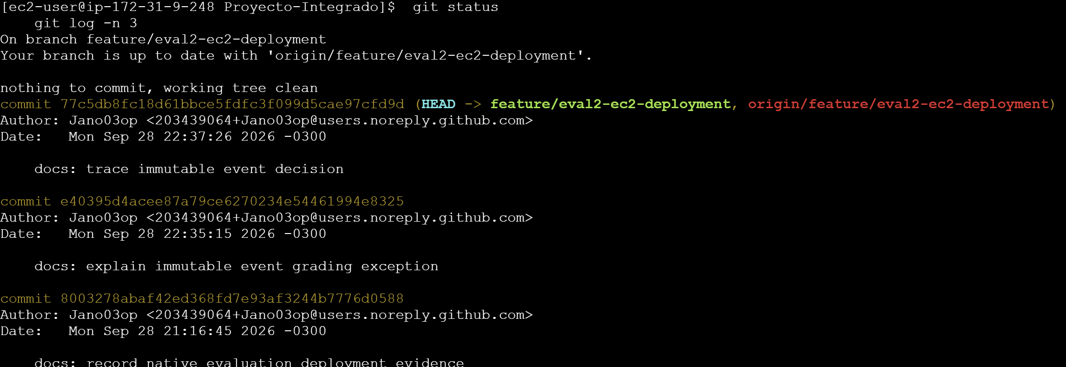
Figura 1: Sesión de terminal EC2 mostrando git status limpio en feature/eval2-ec2-deployment y commit 77c5db8.
- Host y Directorio: ec2-user@ip-172-31-9-248 en /home/ec2-user/Proyecto-Integrado.
- Estado de Rama: feature/eval2-ec2-deployment sincronizada con origin y working tree limpio.
- Historial de Commits: commit 77c5db8 ('docs: trace immutable event decision'), precedido por e40395d y 8003278.
3.2 Panel de Django Admin y Demostración de Eventos Inmutables
Demostración con acceso privado vía localhost:8001 mediante túnel SSH. Acredita todos los modelos registrados, 9 registros sintéticos creados y la restricción de solo lectura en CommitmentEvent.
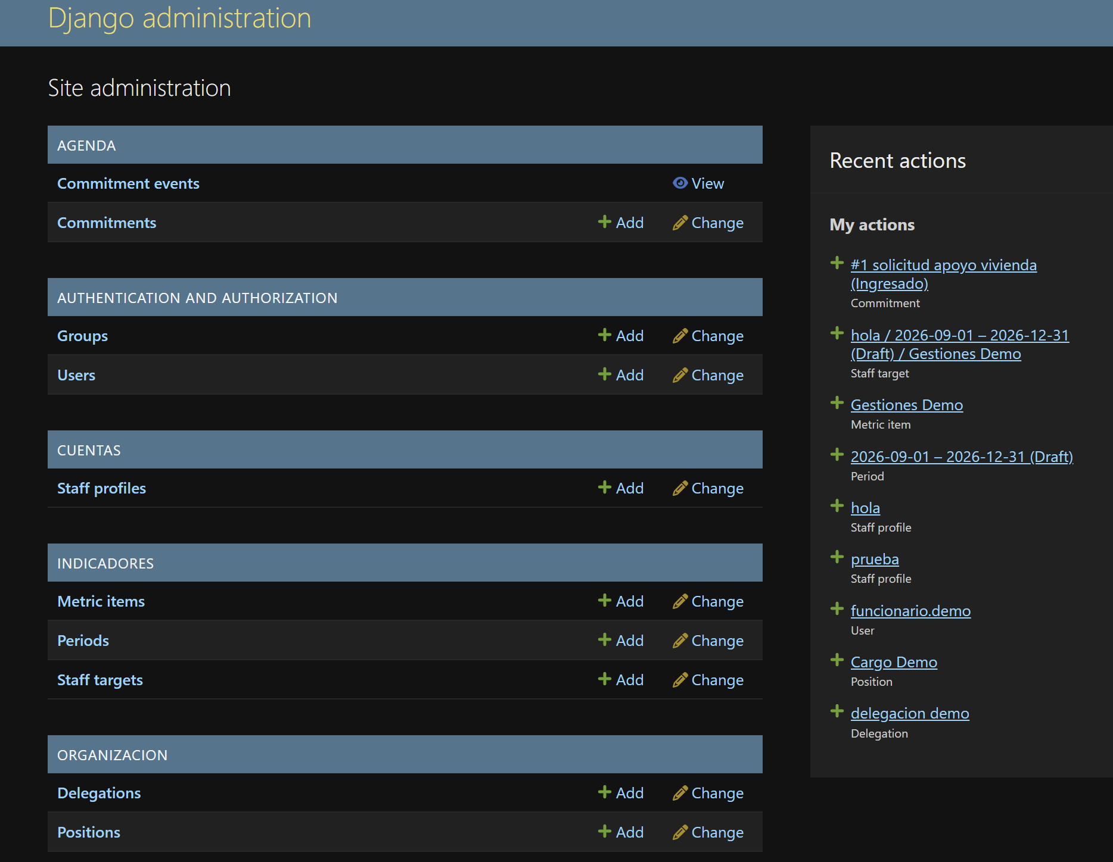
Figura 2: Panel de administración de Django mostrando modelos registrados, historial de acciones y eventos en solo lectura.
- Creación Sintética de Entidades: El registro de 'Recent actions' verifica 9 elementos generados: Delegación ('delegacion demo'), Cargo ('Cargo Demo'), Usuario ('funcionario.demo'), dos Perfiles de personal ('prueba', 'hola'), Período, Métrica ('Gestiones Demo'), Meta de personal y Compromiso ('#1 solicitud apoyo vivienda').
- Inmutabilidad Reflejada en la UI: En el módulo Agenda, Commitments cuenta con controles de añadir (+ Add) y modificar (Change), mientras que Commitment events dispone estrictamente del icono de visualización (View), impidiendo altas o bajas directas.
3.3 Estructura de Base de Datos Relacional en phpMyAdmin
Inspección de estructura en phpMyAdmin (puerto local 8080 vía túnel SSH) para el esquema sgr_eval2.
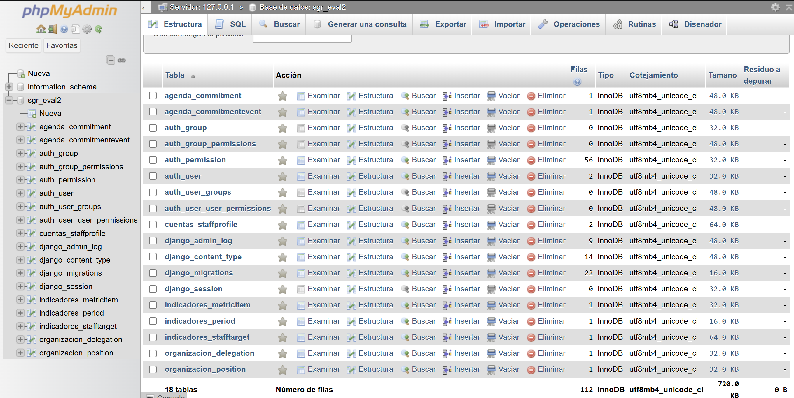
Figura 3: Vista de estructura en phpMyAdmin mostrando 18 tablas InnoDB y recuento de registros en sgr_eval2.
- Motor y Esquema: Las 18 tablas utilizan el motor transaccional InnoDB asegurando integridad referencial.
- Población de Filas: Muestra filas creadas incluyendo agenda_commitment (1) y agenda_commitmentevent (1).
3.4 Verificación de Integridad Referencial (Claves Foráneas)
Verificación de restricciones de clave foránea mediante INFORMATION_SCHEMA.KEY_COLUMN_USAGE en phpMyAdmin.
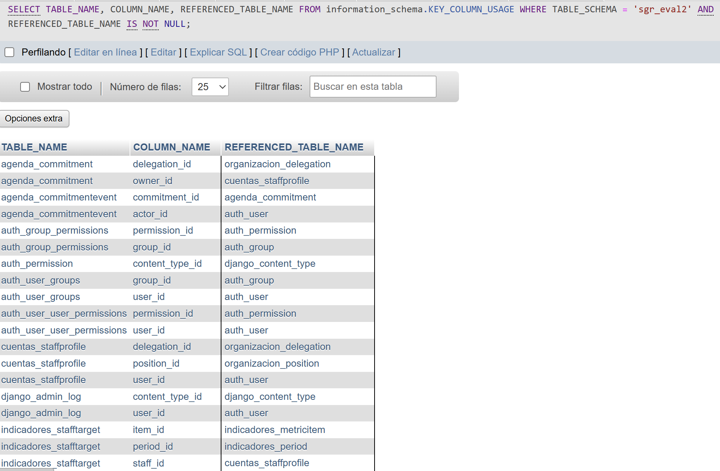
Figura 4: Mapeo de claves foráneas confirmando relaciones íntegras entre tablas en sgr_eval2.
- Integridad de Restricciones: Muestra relaciones visibles incluyendo agenda_commitmentevent.commitment_id apuntando a agenda_commitment.id.
- Total Global: Una verificación independiente sobre el motor confirmó la totalidad de 19 claves foráneas activas.
4. Uso de Inteligencia Artificial y Metodología de Trabajo
En conformidad con las pautas de la Evaluación 2, se utilizó Inteligencia Artificial como asistente de pair-programming bajo supervisión humana explícita, respetando una estricta disciplina de ingeniería:
4.1 Gobernanza Humana y Límites Operativos
- Dirección Humana: El desarrollador retuvo en todo momento el control de la arquitectura, definió los límites de seguridad, autorizó las operaciones de Git y gestionó directamente las credenciales sensibles.
- Privacidad y Cero Invención de Datos: No se compartieron ni expusieron secretos de producción, credenciales de AWS ni datos personales reales. Todas las evidencias (tablas, migraciones, suites de pruebas y capturas) fueron ejecutadas de forma real y reproducible; no se admitieron transcripciones inventadas ni estados simulados.
4.2 Metodología Operativa (Organic Driven Development)
- Slices de Revisión Acotados: La entrega se particionó en incrementos revisables (~400 líneas modificadas por slice) siguiendo la disciplina stacked-to-main para facilitar la revisión y mantener límites claros de commit.
- Diagnóstico Arquitectónico: La IA colaboró en el diagnóstico de desajustes de entorno (como la resolución del error CSRF 403 en el proxy Nginx a través del túnel SSH corrigiendo el encabezado Host $http_host) y en la refactorización de tests para emplear fixtures sintéticos dinámicos en lugar de archivos JSON privados.
- Honestidad Técnica frente a Atajos: En lugar de recurrir a soluciones superficiales para simular el cumplimiento literal del CRUD en cada entidad, el flujo de trabajo priorizó la integridad de la auditoría preservando la inmutabilidad de CommitmentEvent, documentando abiertamente las compensaciones de calificación y las advertencias de despliegue (manage.py check --deploy).

